Начальная страница <- Маркировка \ Справочники

Справочник «ГИС МТ: Товарные группы»
Справочник «ГИС МТ: Товарные группы» («Маркировка» → группа «Справочники» → «ГИС МТ: Товарные группы») содержит информацию о товарных группах маркированной продукции, с которой осуществляется работа. Товарная группа указывается в карточке товара справочника «Номенклатура».
Наименование товарной группы | Вид маркированной продукции | Дата начала контроля | Дата начала ОСУ
Альтернативная табачная продукция | Альтернативная табачная продукция | 01.07.2021
Антисептики и дезинфицирующие средства | Антисептики и дезинфицирующие средства | 01.12.2024
Безалкогольное пиво | Безалкогольное пиво | 01.12.2024
Биологически активные добавки к пище | Биологически активные добавки к пище | 01.12.2024
Велосипеды и велосипедные рамы | Велосипеды и велосипедные рамы | 01.03.2023
Духи, туалетная вода | Духи, туалетная вода | 01.10.2021
Изделия из меха | Изделия из меха
Лекарственные препараты | Лекарственные препараты
Молоко | Молоко | 01.06.2025 | 01.09.2022
Никотиносодержащая продукция | Никотиносодержащая продукция | 01.10.2023
Обувь | Обувь | 01.02.2020
Предметы одежды, белье | Предметы одежды, белье | 01.01.2021
Соки и безалкогольные напитки | Соки и безалкогольные напитки | 01.12.2024
Табачная продукция | Табачная продукция | 01.07.2020
Упакованная вода | Упакованная вода | 01.06.2025 | 01.11.2022
Фотокамеры, фотовспышки | Фотокамеры, фотовспышки | 01.10.2021
Шины, покрышки | Шины, покрышки | 01.03.2021
В элементе справочника указывают правила ведения учета кодов маркировки по каждой товарной группе. Следует учитывать, что с течением времени, настройки учета кодов маркировки могут меняться, поэтому все настройки задаются и начинают действовать с некоторой даты, которая указывается в гиперссылке «Правила, действующие с….». При нажатии на гиперссылку можно задать новый набор правил учета и дату, начиная с которой эти правила начнут действовать. Система хранит старые настройки учета и при перепроведении документов, созданных до даты ввода новых правил, используются старые правила работы с товарами данной группы.
Справочник заполняется автоматически при обновлении конфигурации. Данные в справочнике всегда актуальны на момент выхода обновления. Например, элемент справочника для товарной группы «Обувь» имеет следующий вид.
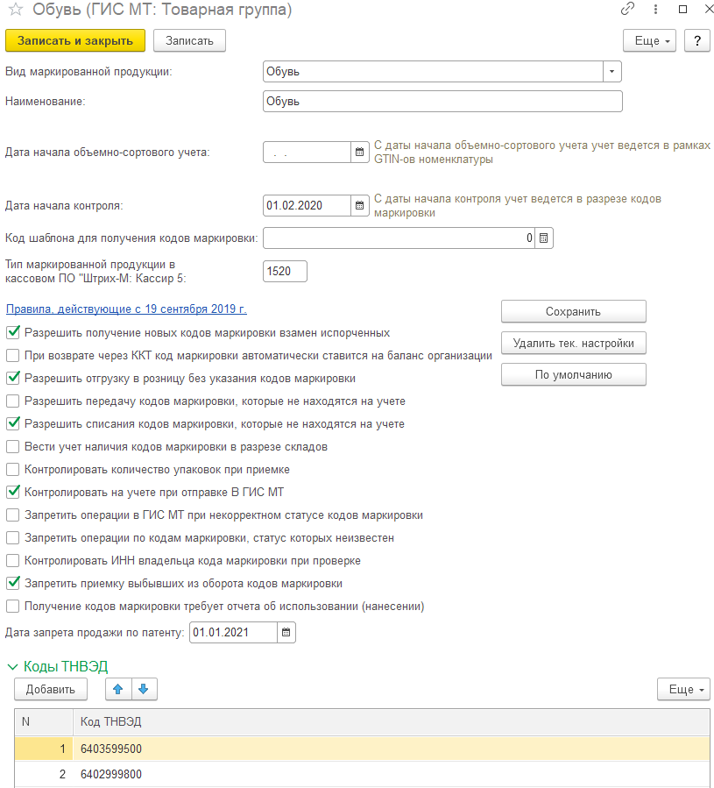Элемент «Обувь» справочника «Товарная группа»
Форма элемента справочника «Товарные группы» содержит следующие реквизиты:
- «Вид маркированной продукции». В поле указывается вид товара данной товарной группы;
- «Наименование». В поле указывается наименование товарной группы, принятое на предприятии;
- «Дата начала объемно-сортового учета». С указанной в поле даты учет ведется в рамках GTIN-OB номенклатуры, если это не противоречит дате, заданной в реквизите «Дата начала контроля»;
- «Дата начала контроля». В поле указывается дата, начиная с которой по кодам маркировки этой товарной группы будет вестись контроль операций в полном объеме в разрезе кодов маркировки. Если до этого учет по товарной группе велся с применением объемно-сортового учета, то такой учет отменяется. Если текущая дата меньше заданной даты начала контроля, но больше даты начала объемно-сортового учета, то применяются правила проверки ОСУ. Если дата начала ОСУ не задана, то до указанной даты с кодами маркировки можно делать любые операции, все поверки будут отключены. Выполняемые проверки определяются флагами;
- «Код шаблона для получения кодов маркировки» — в реквизите выбирается шаблон, для кода маркировки данной товарной группы;
- «Тип маркированной продукции в кассовом ПО «Кассир 5»» — в реквизите указывается идентификатор категории маркированной продукции при выгрузке в ККМ. Реквизит не редактируется. Выгружается на кассу при наличии обычной подписки на 20-й релиз;
- «Разрешить получение новых кодов маркировки взамен испорченных». Если флаг установлен, то считается, что по товарной группе предприятия оптово-розничной торговли могут получать новые коды маркировки взамен тех, которые пришли в негодность. Если флаг не установлен, считается, что по товарной группе коды маркировки могут получать только производители и импортеры;
- «При возврате через ККТ код маркировки автоматически ставится на баланс организации». При установленном флаге считается, что если в чеке возврата от покупателя, пробитом на ККТ, был указан код маркировки, то он автоматически поставится на баланс организации в ГИС МТ при получении чека из ОФД;
- «Разрешить отгрузку в розницу без указания кодов маркировки». При установленном флаге разрешается проведение расходной накладной, которая отражает розничную продажу, без печати чека, без указания всех кодов маркировки. Коды маркировки, числящиеся на балансе предприятия, будут списаны позже при проведении инвентаризации;
- «Разрешить передачу кодов маркировки, которые не находятся на учете». При установленном флаге в документах отгрузки будет отключена проверка на то, что указанные в документе коды маркировки находятся на балансе фирмы документа по данным информационной базы. Флаг рекомендуется устанавливать в том случае, если учет кодов маркировки ранее велся в личном кабинете ГИС МТ и в базе может быть не полная информация о кодах маркировки, которые находятся на учете;
- «Разрешить списание кодов маркировки, которые не находятся на учете». Если флаг установлен, система разрешит проведение документов списания (списание, наряд на производство и т.д.), в которых указаны маркированные товары и их коды маркировки, которые по данным учетной системы не числятся на балансе предприятия. Эти правила работы товарной группы являются периодическими, то есть в какой-то момент правила работы с товарной группой могут быть изменены;
- «Вести учет наличия кодов маркировки в разрезе складов». При установленном флаге любая операция товародвижения будет требовать указания кодов маркировки. Если флаг не установлен, то коды маркировки нужно будет указать, только если происходит смена фирмы-владельца маркированных товаров этой товарной группы;
- «Контролировать количество упаковок при приемке». При установленном флаге система не будет контролировать совпадение количества указанных кодов маркировки и количества в документе. Флаг рекомендуется устанавливать в тех товарных группах, по которым от поставщиков могут приходить документы поставки, в которых количество указано в одних единицах, а коды маркировки указаны на другие единицы, например, когда поставщик присылает в УПД сигареты в пачках, а коды маркировки передает от блоков;
- «Контролировать на учете при отправке в ГИС МТ». При установленном флаге система будет запрещать отправку кодов маркировки в ГИС МТ, если они не на учете фирмы в системе маркировки;
- «Запретить операции в ГИС МТ при некорректном статусе кодов маркировки». При установленном флаге перед выполнением операций система будет проверять коды маркировки на статусы, и если статусы не дают возможность провести операцию, то операция будет заблокирована;
- «Запретить операции по кодам маркировки, статус которых неизвестен». Если флаг задан, то блокируются операции с кодами маркировки, статус которых неизвестен;
- «Контролировать ИНН владельца кода маркировки при проверке». Если флаг задан, то при отгрузке товара выполняется проверка «ИНН владельца кода маркировки равен ИНН фирме» или при приемке товара выполняется проверка «ИНН контрагента равен ИНН владельца кода маркировки»;
- «Запретить приемку выбывших из оборота кодов маркировки». Если флаг задан, то приемка кодов маркировки, статус которых «Выбыл», заблокирована. Флаг регулирует поставку маркированных товаров через ЭДО. Когда поставщик прислал УПД и при проверке коды маркировки этой УПД обнаруживается что в ней есть коды маркировки, которые выбыли из оборота. То, если флаг установлен, прием товара с КМ, выбывшем из оборота, будет запрещен. При снятом флаге – товар можно принять, но на предприятие могут быть наложены штрафы. По умолчанию флаг установлен во всех товарных группах;
- «Получение кодов маркировки требует отчета об использовании (нанесении)». Флаг устанавливается для товарных групп, поддерживающих маркировку товаров на производствах с контролем о том, что коды маркировки нанесены на упаковки и проверены средствами контроля. Товарные группы с установленным флагом будут доступны в документе «ГИС МТ: Отчет об использовании кодов маркировки» для фиксации в СУЗ нанесенных на товар кодов маркировки;
- «Дата запрета продажи по патенту». Задаваемая в реквизите дата используется для контроля запрета розничной продажи маркированных товаров по патенту. При обновлении конфигурации для товарных групп «Обувь», «Табачная продукция» и «Лекарственные средства» он будет заполнен в значение 01.01.2021. Дата запрета по патенту используется при проведении документов для запрета проведения (расходная накладная) или информирования о случившемся факте продажи (отчет отдела) маркированной продукции по патенту. Если в товарной группе заполнен реквизит «Дата запрета продажи по патенту», то при создании новой номенклатуры этой товарной группы будет контролироваться совпадение секции номенклатуры с секциями патентов организации. Если при проверке совпадение не обнаружится, то такая номенклатура не запишется. Аналогичная проверка выполняется при записи элемента справочника «Патенты (ПСН)»;
- табличная часть формы «Коды ТНВЭД» — в таблице указываются коды ТНВЭД, товары которых относятся к этой товарной группе. Если указан код группы, то считается что в товарную группу входят все коды ТНВЭД из этой группы.
Настройки сервера, на который будут отправляться запросы по кодам маркировки товаров данной товарной группы, выполняются в справочнике «ГИС МТ: Адреса серверов». Адрес сервера указывается в «паспорте участника» на закладке «Адреса серверов».
Видеоролик «Настройки справочника «ГИС МТ: Товарные группы» в ТП7»: https://www.youtube.com/watch?v=hDBKyVV0l48&list=PL9Sd0ot1A6GRuUZbTJ5tn8IhSOHaSub9H&index=18&t=0s

